Hoe kan ik meer vrucht dragen in de Wijnstok Jezus Christus? Waarom word ik dan gesnoeid? – Opdrachtenblad pastorale cursus

Jezus leert ons in Joh.15:1-3: ‘Ik ben de ware Wijnstok en Mijn Vader is de Wijngaardenier. Elke rank die in Mij geen vrucht draagt, neemt Hij weg; en elke rank die vrucht draagt, reinigt Hij, opdat zij meer vrucht draagt. U bent nu rein vanwege het woord dat Ik tot u gesproken heb.’

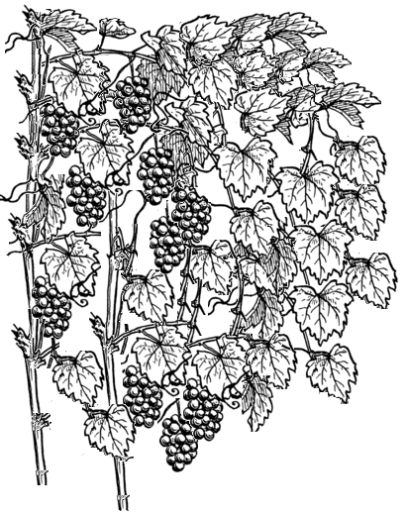Lees samen Johannes 15:1-8
1. Welke ranken moeten er bij deze wijnstok worden weggenomen, en welke
gereinigd of ingesnoeid? Wat zal er bij een gelovige worden afgesnoeid?

2a. Waarom hebben we blijvende reiniging en snoeiwerk nodig?

2b. Hoe gebeurt dat volgens de genoemde teksten?
3a. Hoe ben je wel eens flink gesnoeid in je leven? Was het nodig?
3b. Is dit goed voor je geweest? Wat heeft het uitgewerkt?
Jezus geeft aan in Matth. 11:29: ‘Neem Mijn juk op u, en leer van Mij dat Ik zachtmoedig ben en nederig van hart; en u zult rust vinden voor uw ziel.’ We lezen in Galaten 5:22: ‘Maar de vrucht van de Geest is: liefde, blijdschap, vrede, geduld, vriendelijkheid, goedheid, trouw, zachtmoedigheid, zelfbeheersing.’
Je kunt vruchtbaar zijn geweest in het oefenen van geduld, zachtmoedigheid, nederigheid, in het geven van liefde of getraind zijn in een andere vrucht van de Geest. Bij die specifiek gedragen vrucht zal een gelovige dan ook worden gesnoeid. Door liefde te geven kun je groeien in liefde en ook bij andere vrucht.
4a. Welke genoemde vrucht vind je moeilijk om voort te brengen?
4b. In welke vrucht van de Geest heb je ervaring en training opgedaan?
4c. Hoe heb je meegemaakt dat je juist hierin werd uitgetest of gesnoeid?
4d. Hoe kun je het volhouden om nieuwe vrucht te dragen?
5a. Waarom moeten we streven naar het dragen van veel vrucht?
5b. Hoe is dit mogelijk? Bespreek hierbij Joh. 15:4-8.
6. Vertel om de beurt welke stelling hieronder je aanspreekt. Waarom?
Bespreek de overgebleven stellingen.
A. We moeten niet tevreden zijn met een onvruchtbare toestand.
B. Angstgevoelens en schuldgevoelens
belemmeren de geestelijke doorstroming.
C. Het dragen van vrucht bevordert het dragen van vrucht.
D. We leven door Jezus en worden gereinigd door Zijn woord.
E. Als er veel van Jezus in ons is, zal er weinig van onszelf in ons zijn.
7. Lees en bespreek samen Johannes 15:9-17
7a. Wat spreekt je aan in dit tekstgedeelte?
7b. Welke voorrechten heb je als je in de Wijnstok Jezus blijft?
7c. Waardoor kun je geestelijk vrucht blijven dragen?
8. Wat vind je van het volgende lied van Esther Tims?
Soms doet het pijn, alsof de bloem die in mij bloeit wordt ingekort.
Wanneer wat binnen in mij groeit, als een verdorde bloesem afgesneden wordt.
Alsof er iemand aan mij snoeit en dan bevreemdt het mij,
waarom ontneemt Hij mij mijn bloem.
Soms doet het pijn, wanneer een plan dat in mij groeit wordt opgeschort.
Alsof het vuur dat in mij gloeit, voldoende ruimte voor haar gloed onthouden wordt. Alsof er iemand aan mij snoeit die mij geen vrijheid biedt,
en dan begrijp ik niet waarom, waarom.
Waarom neemt Hij nu van mij af, wat Hij toch eenmaal aan mij gaf.
Is er een plan dat verder reikt, dan iemand kijken kan?
Dan zegt een stem, de Landman snoeit zijn wijnstok, houdt de ranken kort.
’t Is voor het komende seizoen, dat nu een stukje van jou weggenomen wordt.
Ik voel jouw pijn wanneer Hij snoeit, mijn kind,
Ik weet er van, er is een beter plan, daarom, daarom.
Daarom neemt Hij nu van je af, wat Hij toch eenmaal aan je gaf.
Er is een plan dat verder reikt, dan iemand kijken kan, dan iemand kijken kan, daarom.

Samen bidden

Laten we samen bidden om herstel, reiniging, heiliging, toewijding, kracht en vervulling. We verlangen om geestelijk te worden gevuld tot eer van God en om te komen tot Zijn doel met een ieder van ons. We vertrouwen hierbij dat Jezus ons hierin zal leiden. We prijzen Hem als onze Heere en Koning.

